Курс «Организация деятельности ОИК при подготовке и проведении выборов депутатов
Государственной Думы Федерального Собрания Российской Федерации восьмого созыва»

Слайд 1
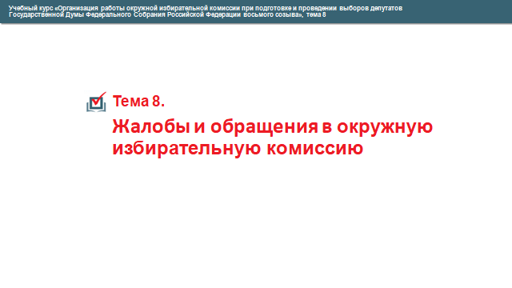
Тема 8. Порядок рассмотрения ОИК жалоб и обращений. Сроки рассмотрения

Слайд 2
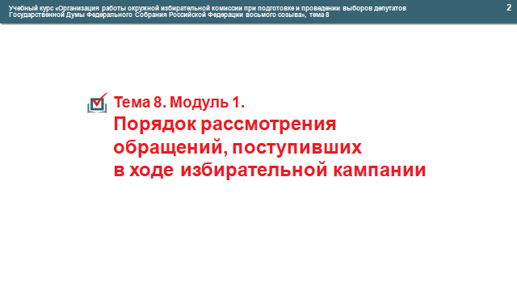
Модуль 1. Порядок рассмотрения обращений, поступивших в ходе избирательной кампании

Слайд 3
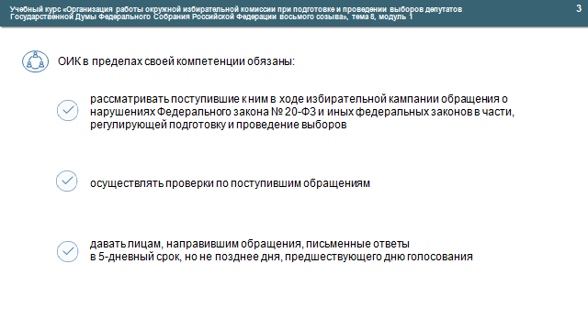
В компетенцию ОИК входит рассмотрение обращений по вопросам подготовки и проведения выборов на соответствующей территории, а также рассмотрение жалоб на решения и действия (бездействие) ТИК и их должностных лиц, нарушающие избирательные права граждан.
Порядок рассмотрения обращений, поступивших в ОИК по выборам депутатов Государственной Думы Федерального Собрания Российской Федерации восьмого созыва в ходе избирательной кампании, установлен ч. 2 ст. 98 Федерального закона № 20-ФЗ. Порядок рассмотрения жалоб на решения, действия (бездействие) ТИК и их должностных лиц установлен главой X Федерального закона № 67-ФЗ.
Гласность и открытость – характерная черта рассмотрения избирательных споров. Это повышает ответственность избирательных комиссий, обязывает их к всестороннему рассмотрению жалобы, принятию мотивированных, основанных на законе решений.
Полномочия ОИК по рассмотрению жалоб и обращений
ОИК в пределах своей компетенции обязаны:
- рассматривать поступившие к ним в ходе избирательной кампании обращения о нарушениях Федерального закона № 20-ФЗ, иных федеральных законов в части, регулирующей подготовку и проведение выборов;
- осуществлять проверки по этим обращениям;
- давать лицам, направившим обращения, письменные ответы в пятидневный срок, но не позднее дня, предшествующего дню голосования.
Слайд 4
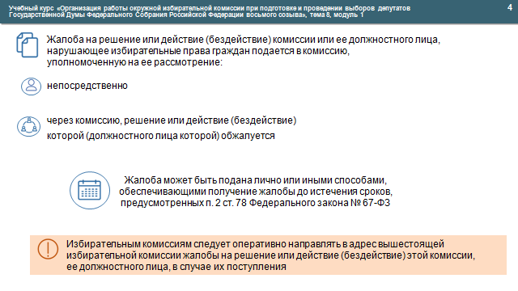
В соответствии с п. 2.1ст. 78 Федерального закона № 67-ФЗ жалоба на решение или действие (бездействие) комиссии или ее должностного лица, нарушающее избирательные права граждан, подается в комиссию, уполномоченную на ее рассмотрение, непосредственно либо через комиссию, решение или действие (бездействие) которой (должностного лица которой) обжалуется.
Указанная жалоба может быть подана лично или иными способами, обеспечивающими получение жалобы до истечения сроков, предусмотренных п. 2 указанной статьи.
Таким образом, необходимо обратить особое внимание, что избирательным комиссиям следует оперативно направлять в адрес вышестоящей избирательной комиссии жалобы на решение или действие (бездействие) этой комиссии, ее должностного лица в случае их поступления.
Слайд 5
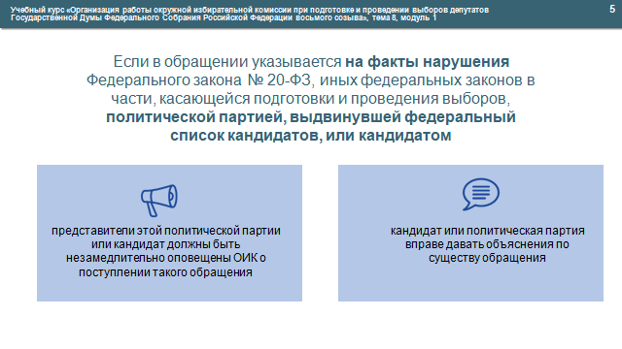
Если в обращении указывается на факты нарушения Федерального закона № 20-ФЗ, иных федеральных законов в части, касающейся подготовки и проведения выборов, политической партией, выдвинувшей федеральный список кандидатов, или кандидатом, то представители этой политической партии или кандидат должны быть незамедлительно оповещены о поступлении такого обращения. Указанные лица вправе давать объяснения по существу обращения.

Слайд 6
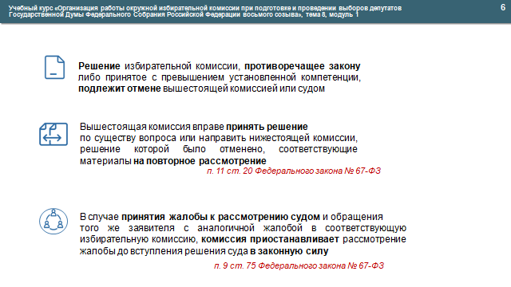
Решение избирательной комиссии, противоречащее закону либо принятое с превышением установленной компетенции, подлежит отмене вышестоящей комиссией или судом. При этом вышестоящая комиссия вправе принять решение по существу вопроса или направить нижестоящей комиссии, решение которой было отменено, соответствующие материалы на повторное рассмотрение (п. 11 ст. 20 Федерального закона № 67-ФЗ).
В случае принятия жалобы к рассмотрению судом и обращения того же заявителя с аналогичной жалобой в соответствующую избирательную комиссию, комиссия приостанавливает рассмотрение жалобы до вступления решения суда в законную силу в соответствии с п. 9 ст. 75 Федерального закона № 67-ФЗ.
Слайд 7
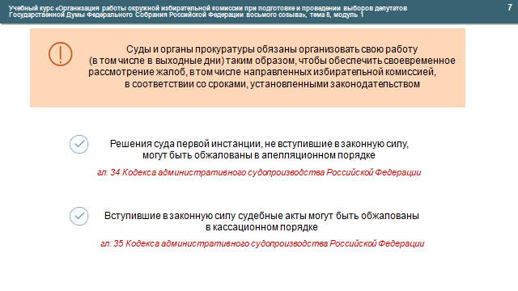
Суды и органы прокуратуры обязаны организовать свою работу (в том числе в выходные дни) таким образом, чтобы обеспечить своевременное рассмотрение жалоб, в том числе направленных избирательной комиссией, в соответствии со сроками, установленными законодательством (п. 11 ст. 75 Федерального закона № 67-ФЗ).
Решения суда первой инстанции, не вступившие в законную силу, могут быть обжалованы в апелляционном порядке в соответствии с правилами, предусмотренными гл. 34 КАС Российской Федерации.
Вступившие в законную силу судебные акты могут быть обжалованы в порядке, установленном гл. 35 КАС Российской Федерации.

Слайд 8
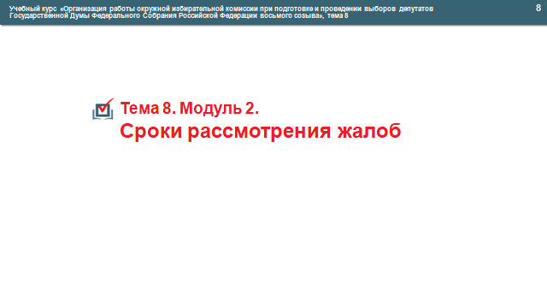
Модуль 2. Сроки рассмотрения обращений

Слайд 9
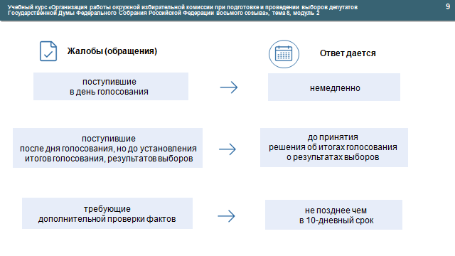
По обращениям, поступившим в день голосования, ответы даются немедленно. По обращениям, поступившим после дня голосования, но до установления итогов голосования, результатов выборов депутатов Государственной Думы, – до принятия решения об итогах голосования, о результатах выборов.
Если требуется дополнительная проверка фактов, содержащихся в указанных обращениях, решения по ним принимаются не позднее чем в десятидневный срок.
Слайд 10
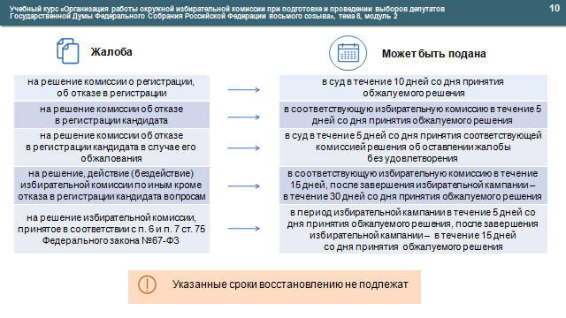
Жалоба на решение комиссии о регистрации, об отказе в регистрации может быть подана в суд в течение 10 дней со дня принятия обжалуемого решения (п. 2 ст. 78 Федерального закона № 67-ФЗ).
Жалоба на решение комиссии об отказе в регистрации кандидата может быть подана в соответствующую избирательную комиссию в течение 5 дней со дня принятия обжалуемого решения.
Жалоба на решение комиссии об отказе в регистрации кандидата в случае его обжалования в соответствии с п. 6 или п. 7 ст. 75 настоящего Федерального закона может быть подана в суд в течение 5 дней со дня принятия соответствующей комиссией решения об оставлении жалобы без удовлетворения.
Жалоба на решение, действие (бездействие) избирательной комиссии по иным кроме отказа в регистрации кандидата вопросам в период избирательной кампании может быть подана в соответствующую избирательную комиссию в течение 15 дней, а после завершения избирательной кампании – в течение 30 дней со дня принятия обжалуемого решения.
Жалоба на решение избирательной комиссии, принятое в соответствии с п. 6 и п. 7 ст. 75 настоящего Федерального закона, может быть подана в период избирательной кампании в течение 5 дней со дня принятия обжалуемого решения, а после завершения избирательной кампании – в течение 15 дней со дня принятия обжалуемого решения.
Указанные сроки восстановлению не подлежат.

Слайд 11
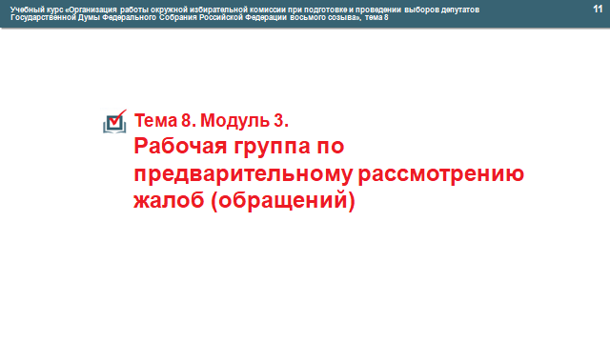
Модуль 3. Рабочая группа по предварительному рассмотрению жалоб (заявлений)

Слайд 12
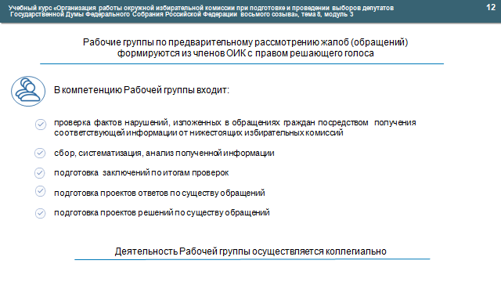
В целях обеспечения оперативного и всестороннего рассмотрения обстоятельств, изложенных в жалобах заявителей, своевременного и эффективного принятия мер по предупреждению, выявлению, пресечению нарушений законодательства из членов ОИК с правом решающего голоса, работников ее аппарата формируются рабочие группы по предварительному рассмотрению жалоб (заявлений) с возможным привлечением представителей правоохранительных органов.
Деятельность Рабочей группы позволяет:
- детально оценить материалы заявителей;
- выслушать заинтересованные стороны в полной мере и в полном объеме;
- сформировать объективную правовую позицию избирательной комиссии.
В компетенцию Рабочей группы входит:
- проверка фактов нарушений, изложенных в жалобах (заявлениях) граждан посредством получения соответствующей информации от нижестоящих избирательных комиссий;
- сбор, систематизация, анализ полученной информации;
- подготовка заключений по итогам проверок;
- подготовка проектов ответов по существу жалоб (заявлений);
- подготовка проектов решений по существу жалоб (заявлений).
Деятельность Рабочей группы осуществляется коллегиально.

Слайд 13
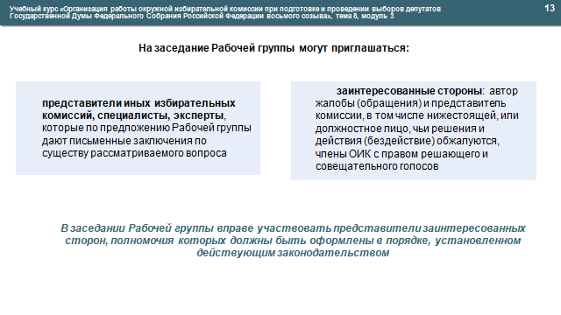
Для подготовки и рассмотрения выносимых на заседание Рабочей группы вопросов по решению руководителя Рабочей группы могут приглашаться представители иных избирательных комиссий, специалисты, эксперты, которые по предложению Рабочей группы дают заключения по существу рассматриваемого вопроса.
При рассмотрении жалобы (обращения) на заседание Рабочей группы приглашаются заинтересованные стороны: автор жалобы (обращения) и представитель комиссии, в том числе нижестоящей, или должностное лицо, чьи решения и действия (бездействие) обжалуются, члены ОИК с правом решающего и совещательного голосов.
В заседании вправе участвовать представители заинтересованных сторон.
Полномочия каждого представителя заинтересованной стороны должны быть оформлены в порядке, установленном действующим законодательством.

Слайд 14
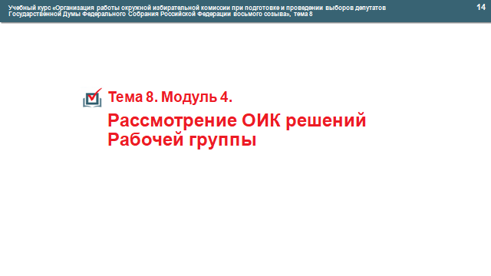
Модуль 4. Рассмотрение ОИК решений Рабочей группы

Слайд 15
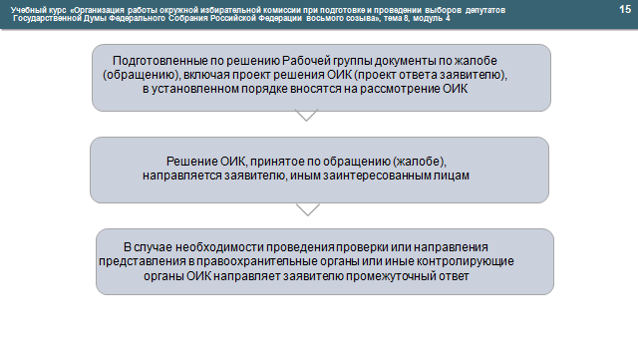
Подготовленные по решению Рабочей группы документы по жалобе (заявлению) в установленном порядке вносятся на рассмотрение ОИК.
Руководитель Рабочей группы или по его поручению заместитель руководителя Рабочей группы, другой член Рабочей группы, ответственный за подготовку конкретного решения к заседанию ОИК, представляет подготовленный на основании рекомендаций Рабочей группы проект постановления ОИК (проект ответа заявителю).
Решение ОИК, принятое по жалобе (заявлению), направляется заявителю, иным заинтересованным лицам.
В случае необходимости проведения проверки или направления представления в правоохранительные органы или иные контролирующие органы ОИК информирует об этом заявителя.
Слайд 16
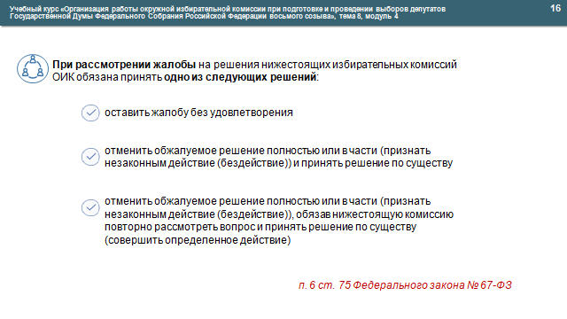
При рассмотрении жалобы на решения нижестоящих избирательных комиссий ОИК обязана принять одно из следующих решений:

- оставить жалобу без удовлетворения;
- отменить обжалуемое решение полностью или в части (признать незаконным действие (бездействие)) и принять решение по существу;
- отменить обжалуемое решение полностью или в части (признать незаконным действие (бездействие)), обязав нижестоящую комиссию повторно рассмотреть вопрос и принять решение по существу (совершить определенное действие) (п. 6 ст. 75 Федерального закона № 67-ФЗ).

Слайд 17
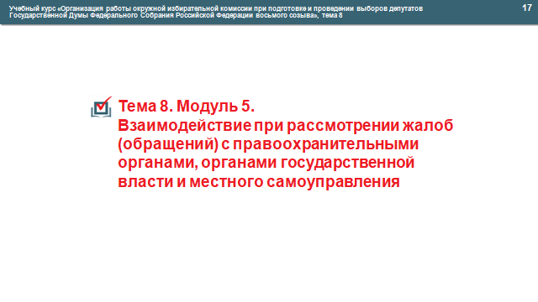
Модуль 5. Взаимодействие при рассмотрении обращений с правоохранительными органами, органами государственной власти и местного самоуправления

Слайд 18
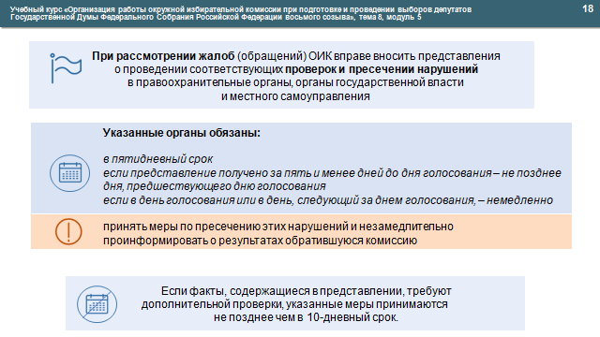
При рассмотрении обращений ОИК вправе вносить представления о проведении соответствующих проверок и пресечении нарушений в правоохранительные органы, органы исполнительной власти.
Указанные органы обязаны в пятидневный срок, если представление получено за пять и менее дней до дня голосования – не позднее дня, предшествующего дню голосования, а если в день голосования или в день, следующий за днем голосования, – немедленно принять меры по пресечению этих нарушений и незамедлительно проинформировать о результатах обратившуюся комиссию.
Если факты, содержащиеся в представлении, требуют дополнительной проверки, указанные меры принимаются не позднее чем в десятидневный срок.
Слайд 19
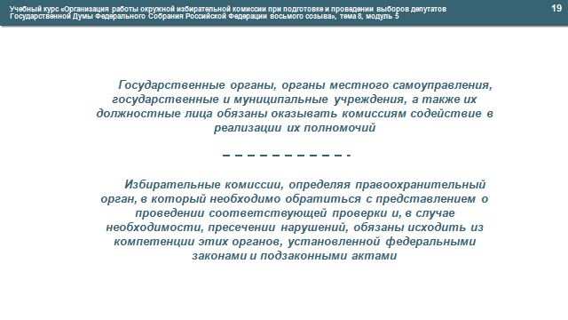
Государственные органы, органы местного самоуправления, государственные и муниципальные учреждения, а также их должностные лица обязаны оказывать комиссиям содействие в реализации их полномочий.
Избирательные комиссии, определяя правоохранительный орган, в который необходимо обратиться с представлением о проведении соответствующей проверки и, в случае необходимости, пресечении нарушений, обязаны исходить из компетенции этих органов, установленной федеральными законами и подзаконными актами.
Согласно ст. 27 Федерального закона от 17 января 1992 года № 2202-1 «О прокуратуре Российской Федерации» при наличии оснований полагать, что нарушение прав и свобод человека и гражданина имеет характер преступления, прокурор принимает меры к тому, чтобы лица, его совершившие, были подвергнуты уголовному преследованию.
В случаях, когда нарушение прав и свобод человека и гражданина имеет характер административного правонарушения, прокурор возбуждает производство об административном правонарушении.
Таким образом, комиссии вправе направлять в органы прокуратуры любые сведения о нарушениях избирательного законодательства для проведения по ним проверки и принятия необходимых мер прокурорского реагирования.
При поступлении в избирательные комиссии информации о конкретных фактах нарушения избирательного законодательства, которые имеют признаки составов преступлений, предусмотренных ст. 141, 141.1, 142, 142.1 и 142.2 Уголовного кодекса Российской Федерации, такая информация может быть направлена в Следственный комитет Российской Федерации для решения вопроса о возбуждении уголовного дела.
В соответствии с требованиями законодательства органы внутренних дел обязаны:
- принимать меры по пресечению в ходе избирательной кампании противоречащей закону предвыборной агитации;
- предотвращать изготовление подложных и незаконных предвыборных печатных и иных агитационных материалов;
- устанавливать их изготовителей и источники их оплаты.
Кроме того, сведения о конкретных фактах совершения административных правонарушений, по которым должностные лица органов внутренних дел (полиции) уполномочены составлять протоколы об административных правонарушениях, могут быть направлены в МВД России для решения в установленном порядке вопроса о возбуждении дела об административном правонарушении.

